○
台北市立松山高中93學年度第二學期三年級期末考地理科試題
單選題 每題2分
1. 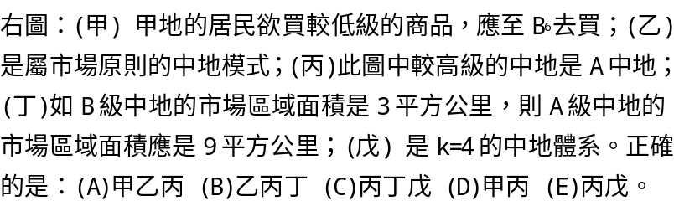 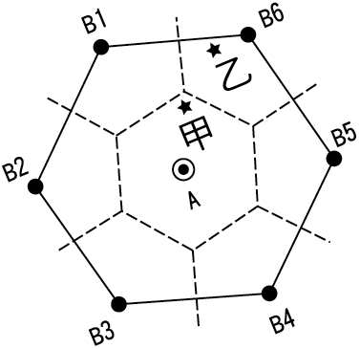
2. 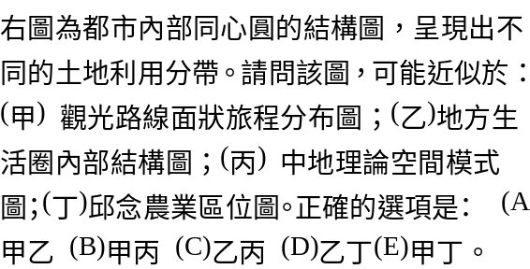 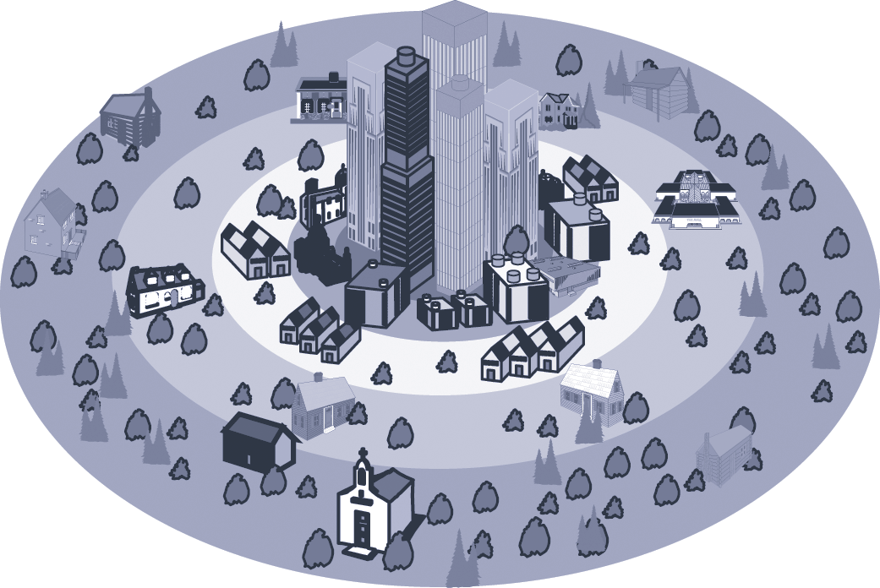
3. (甲)商品的價格；(乙) 商品的種類；(丙) 市場區域的大小；(丁) 商品的需求頻率；(戊)市場區域的形狀。其中，影響商品等級高低的因素是： (A)甲乙 (B)乙丙 (C)甲丁 (D)丁戊 (E)丙戊。
. 4.「地方生活圈」規劃是區域發展的重要策略，「不」具有哪些特徵？ (A)規劃主旨在於縮小區域間與區域內生活環境品質的差距 (B) 兼顧中地與腹地的發展 (C)其劃分以自然環境的特質為主要依據(D)運輸網路的建設是達成策略的重要措施之一 (E)它是一種打破城鄉行政界線的計畫區域。
5. 手機，其電磁波的傳送是靠分布在各地的基地臺收發，每一基地臺所負責收發範圍的區域劃分，依何種形式才是最有效的理想安排？ (A)圓形 (B)正方形 (C)正六角形 (D)正三角形 (E)不規則形。
6. 下列哪一地區城鄉關係最密切？ (A)長江三角洲 (B)雲貴高原 (C)黃土高原 (D)河西走廊 (E)塔里木盆地。
7. 下表是某均質平原上五個不同等級中地（甲～戊）所提供商品的資料。若此平原的中地體系為k=4，「甲」為此平原的第四級中地，且其個數有144個；則該平原上應有多少個「乙」級中地？ (A)1 (B)3 (C)4 (D)12 (E)48。
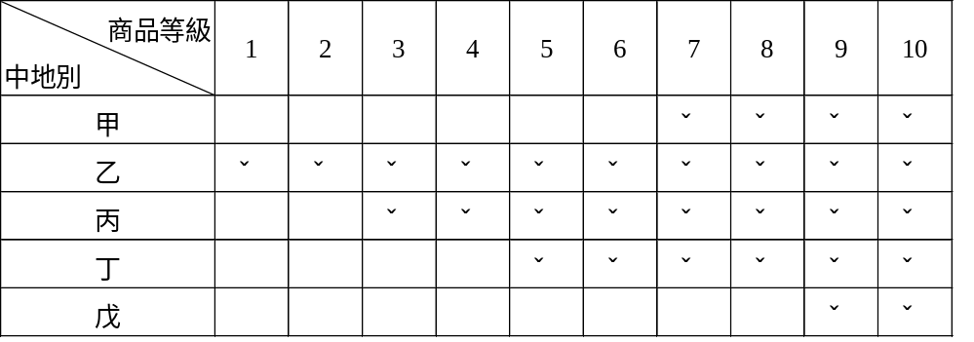
8. 中國大陸西南部鄉間商品交易買賣並無長期固定地點，而係依賴間隔若干天的「墟市」來進行。此一特殊景觀的出現乃是因農村消費能力薄弱，使得商家往往欠缺最基本的： (A)場地 (B)商品圈（銷售範圍） (C)商閾 (D)中地 (E)勞力。
9. 在一片均質的平原上，人口密度為40人／平方公里。假設需要4000人才能支持一個A級中地存在，則在k=3的中地體系中，需要多大的面積才能支持一個比A級高二級的中地存在？ (A)60平方公里 (B)90平方公里 (C)200平方公里 (D)600平方公里 (E)900平方公里。
10. 下表為5個商店的商品圈及商閾範圍，則哪一廠商具有最佳的營運前景？ (A)甲 (B)乙 (C)丙 (D)丁 (E)戊。
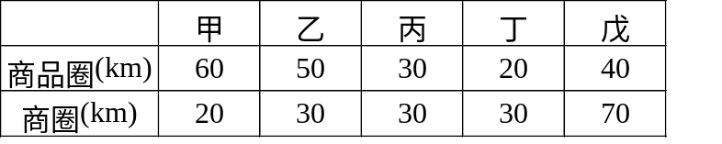
11. 克氏的中地理論和韋伯的工業區位論，有哪些觀念是相同的？ (A)兩者均假設地表環境是均質無差異 (B)生產者的區位不需特別安排 (C)原料分布到一致 (D) 認為距離是人類從事經濟活動的阻力 (E) 運費率各處不一。
12. 根據中地理論的概念，一地區都市規模等級與都市數量的關係應該呈現怎樣的曲線？
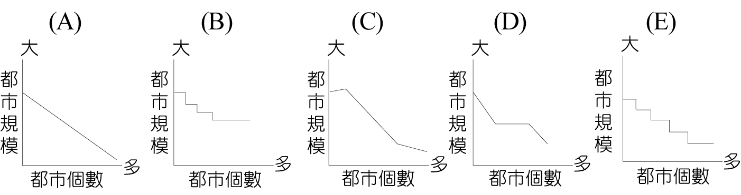
13. 假設一個地區的居民有243000人，而第五級商品（最低級）的商閾為1000人，根據k=3的中地原則，該地區第三級中地的市場區個數為： (A)81 (B)27 (C)9 (D)3 (E)1。
14. 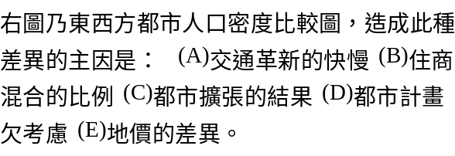 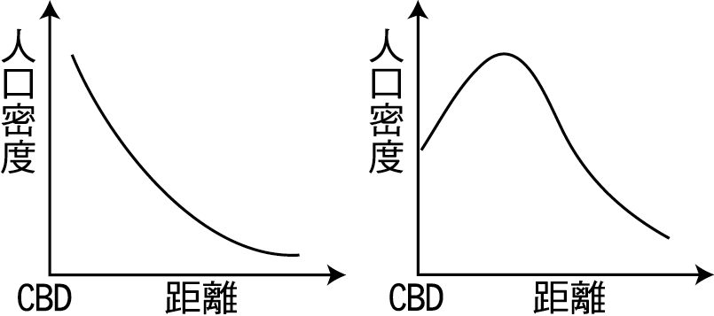
15. 在臺灣使用界定中心商業區的指標CBHI和CBII時，常發現數值較西方國家低，其主要原因是臺灣地區： (A)中心商業區地價較低 (B)人口密度較低 (C)住商混合普遍 (D)商業活動較不發達 (E)高樓大廈之比例低。
16. 依臺灣七大都市以民國89年的人力資源調查統計，得知除新竹、臺南兩市外，其他各市製造業區位商數均小於1，顯示何種訊息？ (A)製造業已衰敗 (B)製造業已外移到國外 (C)製造業已移至都市以外地區 (D)製造業的從業人口漸少 (E)製造業與其他行業競爭失利。
17. 某一學者在討論彰化平原同族聚居現象時，作了如下的結論：「員林鎮最大姓氏張姓人口雖僅占全鎮的18.2%，但相較於全臺灣張姓人口比例的5.3%，員林鎮仍可視為張姓的集居地區。」該學者以哪一個概念為前提，作成此一結論？ (A)引力模式 (B)區位商數 (C)中心商業強度指數 (D)β指數 (E)推拉理論。
18. 通常都市內公共設施的設置，例如：公園、市場、醫院、學校的分布，大多合乎下列哪一原則？ (A)居民年齡結構 (B)地方生活圈概念 (C)徵收地之價格 (D)交通易達性 (E)經濟發展程度。
19. 當都市規模擴大時環狀路網出現時，地價的分布可能會呈現哪一種曲線？
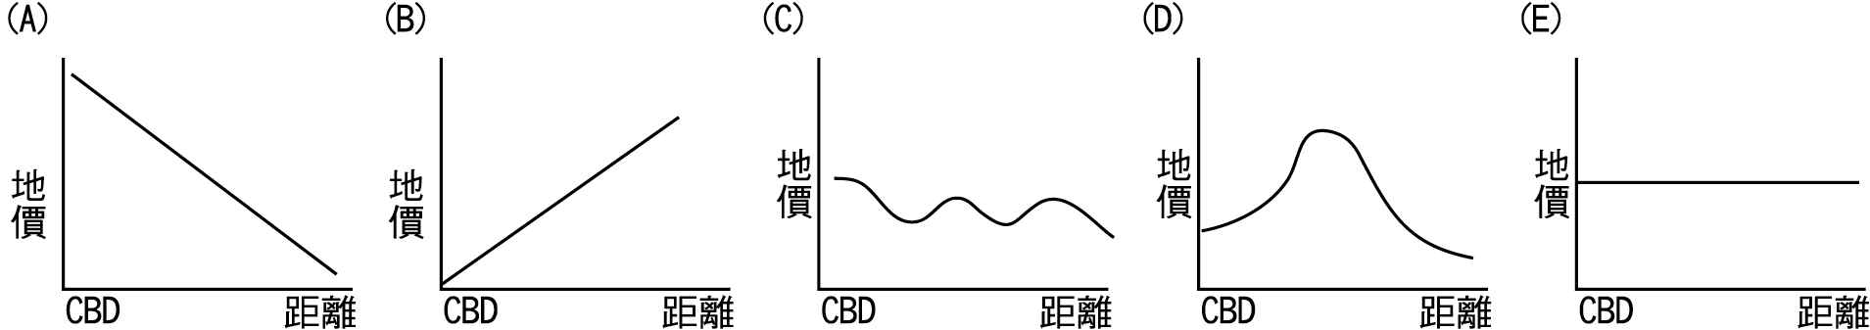
20. 下列五種運費曲線，哪些能顯示長程經濟？ (A)甲乙 (B)甲丙 (C)甲丁 (D)乙丁 (E)丁戊。
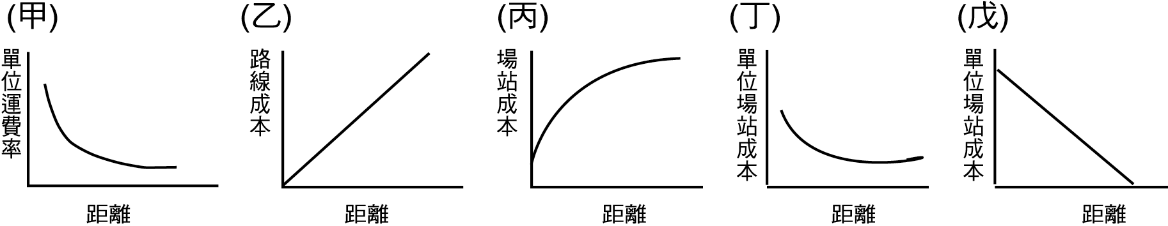
21. 「引力模式」較適合運用在下列哪一項主題？ (A)頭份鎮與竹南鎮腹地範圍的理論研究 (B)臺北市都市化歷程之研究 (C)嘉義市和新竹市人口消長之比較分析 (D)高雄市市區與郊區地價差異之研究。
22. 區域專業化對生產活動的分布產生哪些變化？ (A)粗放到集約 (B)大規模到小規模 (C)集中到分散 (D)分散到集中 (E)成本較低到成本提高。
23. 下列為A～E五個地區的運輸網路線圖，何者的連結程度最佳？
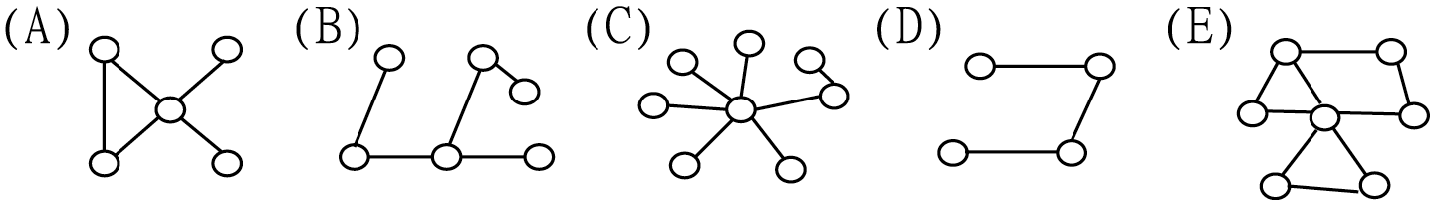
24. 下列敘述，何者「錯誤」？ (A) 單位距離的路線成本，一定隨距離增加而減少(B)路線成本是真正的運輸成本 (C)場站成本隨距離的增加而減少，即是長程經濟 (D) 場站成本是起卸、儲存、手續等費用 (E)場站成本與路線成本是運費組成的基本要素。
25. 下表為假設的均質平原上五個都市的人口數，其與另一都市i間的距離，請問i市與哪一都市間的交互作用最強？ (A)甲 (B)乙 (C)丙 (D)丁 (E)戊。
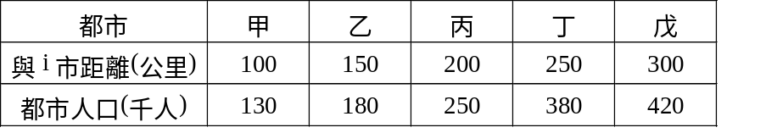
26. 在運輸網路中，選擇連線區位的兩項決定因素是什麼？ (A)長程經濟與運費分區 (B)需求彈性與場站成本 (C)建築成本與使用效益 (D)規模經濟與路線成本 (E)變動成本與運費高低。
27. 臺灣地區未來的運輸網路，長程運輸以何者為主軸？ (A)臺鐵、公路客運 (B)高鐵、臺鐵 (C)高鐵、公路客運 (D)高鐵、航空 (E)航空、公路客運。
28. 下列各產業區位的調整，何者「不是」因追求「經濟的比較利益」而形成的？ (A)改革開放前，中國大陸重工業移向西部 (B)日本將造船及石化技術移往韓國與臺灣 (C)美國中西部的汽車裝配廠向海外遷移 (D)臺灣部分傳統產業移往東南亞國家。
29. 下列哪些重大的全球變遷現象，與近年世界各國積極推動資訊化、網路化的關聯最密切？(甲)人口成長趨緩；(乙)自然災害增加；(丙)跨國企業加速發展；(丁)第二級產業集中於都會區；(戊)時空收斂，空間重組。 (A)甲丙 (B)乙丁 (C)丙戊 (D)丁戊(E) 乙丁。
30. 小麗有天到超級市場買洗髮精，她看某個牌子的背面說明：「本洗髮精使用玻里尼西亞群島的天然椰果油和日本歐布萊特實驗室精心研發，完全針對東方人濃密黝黑的髮質，能讓你洗出柔亮光澤。並且由美國最大家用品牌史托拉公司授權臺灣寶僑公司出品製造，品質值得你的信賴。」從這一段描述中所呈現的地理意義，可以用哪一句話來說明？ (A)規模經濟 (B)空間擴散 (C)全球化經濟 (D)區域專業化 (E)聚集經濟。
31. 印度與歐美企業合作研發軟體優勢包括：(甲) 宗教的差異使產品多樣化；(乙)英語系的國家；(丙) 工資低廉；(丁)基礎科技進步；(戊)與歐美的時差可以進行24小時連續性研發，爭取時效。以上正確的有幾項？ (A)1 (B)2 (C)3 (D)4 (E)5項。
32. 起飛期以後，受到乘數效應的影響會呈現何種現象？ (A)區域差距擴大 (B)勞工年齡老化 (C)區域互依降低 (D)自給自足提高。
33. 電腦和網際網路的大量使用，更有助於管理者進行全球化的：(甲)資源採購；(乙)生產利益的比較；(丙)客戶訂單生產之掌握；(丁)整個跨國性企業的營運管理；(戊)分工生產體系的建立。以上正確者為何？ (A)甲乙丁 (B)乙丙戊 (C)甲丙戊 (D)甲乙丙丁 (E)甲乙丙丁戊。
34. 下列何者最需要進行都市更新？ (A)臺北信義計畫區 (B)林口新市鎮 (C)中興新村 (D)臺北萬華區 (E)臺中七期重劃區。
35. 下表是臺灣四大區域平均每戶全年收入指數的變遷資料。
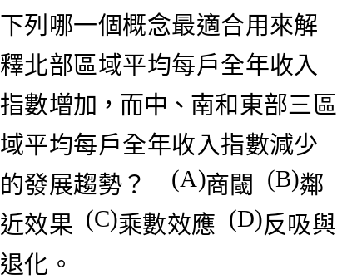 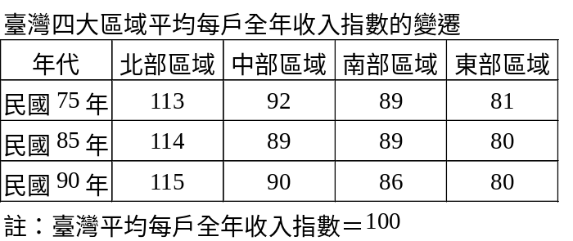
36. 下圖何者呈現核心地區與邊陲地區產生擴散與模仿的交互作用？（實線為早期，虛線為晚期）
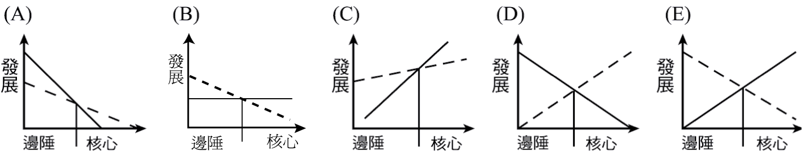
37. 城市如依機能來分，不可能出現哪一類型的都市？ (A)農城 (B)林城 (C)礦城 (D)工業城 (E)大學城。
38. (甲)行政區；(乙) 文化區；(丙)地形區；(丁)地理區；(戊) 人口分布，選舉區的劃分主要採哪兩種指標？ (A)甲乙 (B)甲丙 (C)甲丁 (D)甲戊 (E)乙戊。
39. 臺灣行政區的劃分主要乃根據哪一指標？ (A)天然形勢 (B)人地分布 (C)政治目的 (D)國防需要 (E)歷史傳統。
40. 臺灣縣市民代表選舉之應選人數，是依人口比例決定，所以選區人口數量增減達一定程度，應選人數也隨之調整。若從區域均衡發展的觀點來看，此種選舉區劃分的方式，最大的缺點為何？ (A)按縣市一定比例固定應選人數，不能隨時調整 (B)縣市固定應選人數無法保障人口外流地區的利益 (C)因按人口多寡規定應選人數，所以每次選舉都出現幽靈人口 (D)都市人口不斷增加，代表都市的應選人數最多，有犧牲農村利益的情形。
41. 地理學三大傳統包含了分布論、環境論與景域論，下面何者不屬於分布論的範疇？ (A)邱念模式 (B)引力模式 (C)韋伯理論 (D)中地理論。
42. 近年來，中共的經濟發展策略是，開放沿海港口城市，設立經濟特區，吸引外資設廠，企圖透過沿海地區的發展，帶動內陸地區的開發。下列哪一個概念最足以解釋這種發展策略？ (A)商閾 (B)區位租 (C)長程經濟 (D)都市化經濟 (E)擴散與模仿。
43. 一個國家的經濟結構，由第一級產業部門轉移為第二級產業部門，且製造業主導部門轉移為更高技術層次，則此時期是為： (A)起飛前期 (B)傳統社會期 (C)成熟期 (D)後工業化期 (E)大量消費期。
44. 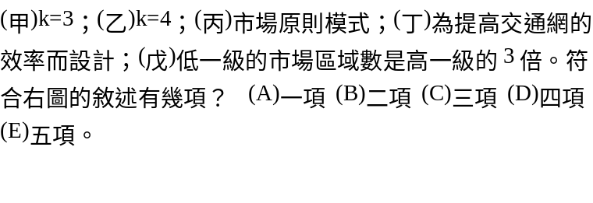 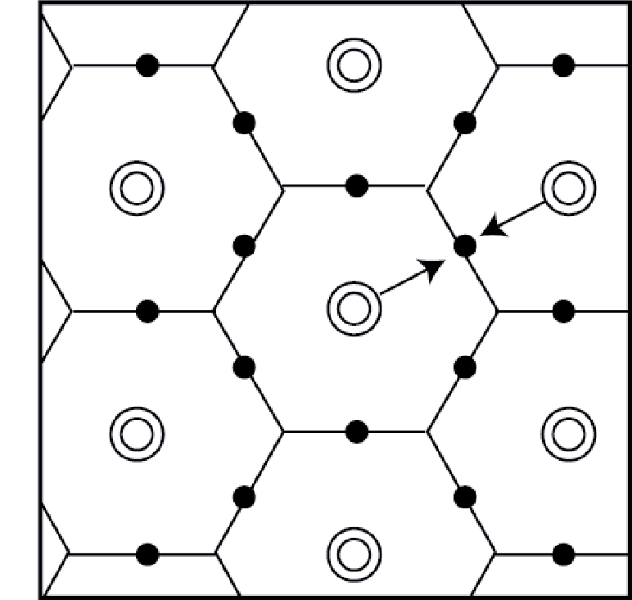

45. 下表為某市與全國三級產業就業人口數，請計算該市的第二級產業就業人口的區位商數？ (A)0.5 (B)0.75 (C)1.25 (D)1.5 (E)2.5。
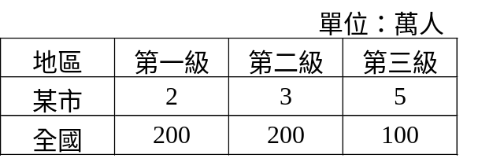
46. 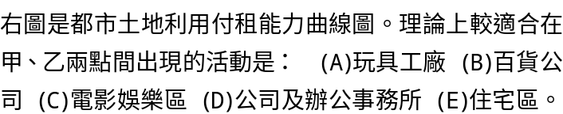 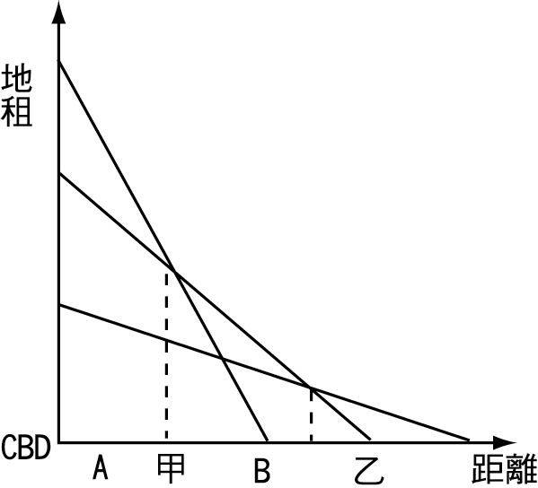
47. 右圖是某國產業部門轉移模式圖。
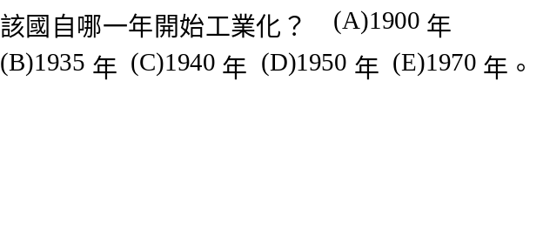 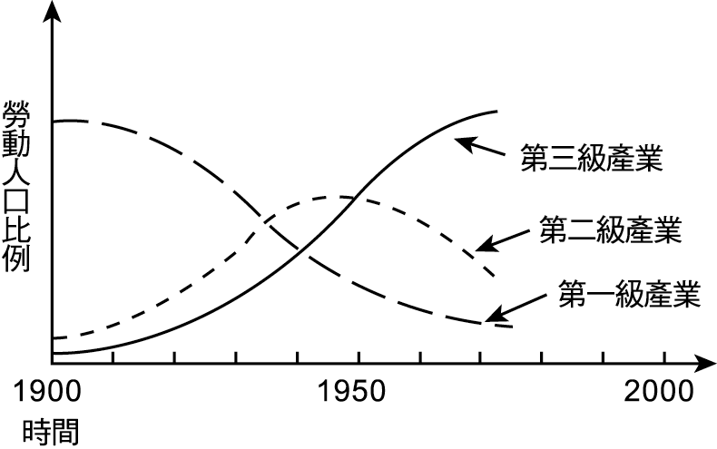
48. 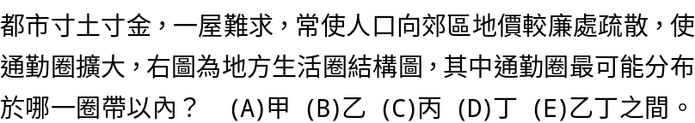 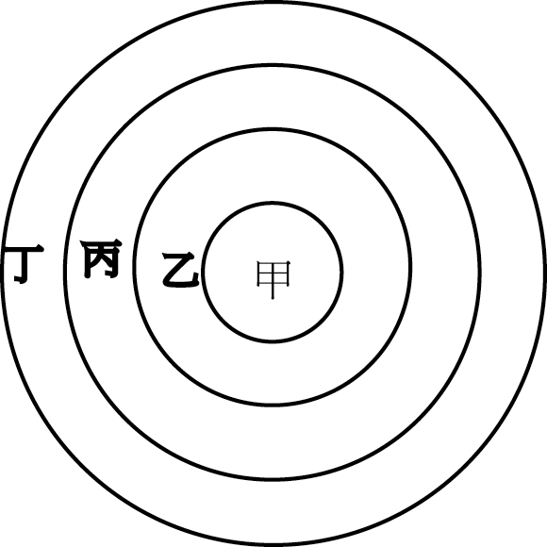
. 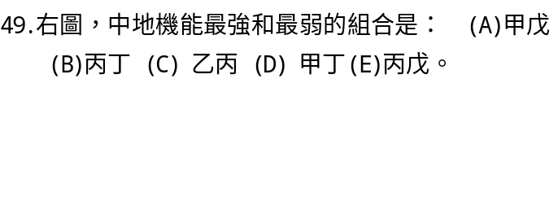 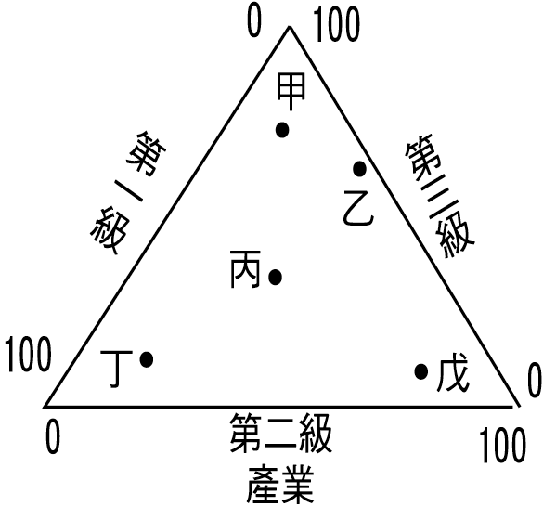
50. 右圖為民國62年臺北市街地價分布圖，顯示地價由最高點向周圍遞減。請問：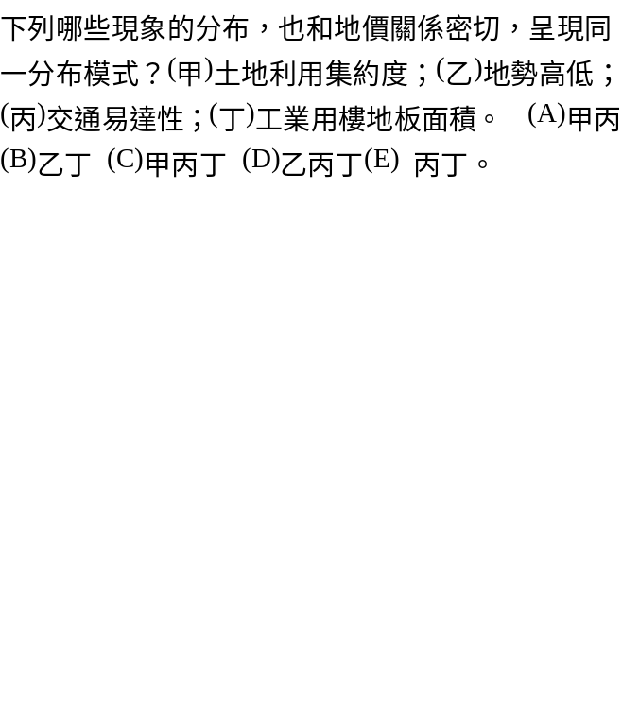 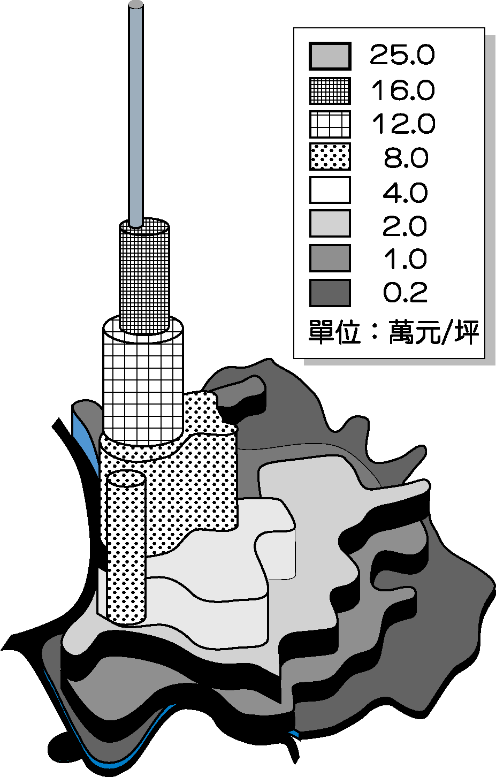
4. (甲)發揮運輸功能；(乙)促進區域發展；(丙)節省建設經費；(丁)配合社會因素如土地取得阻力 前述有關臺灣第二條高速公路路線評估項目中，哪些項目屬於使用效益的考量？ (A)甲乙 (B)甲丙 (C)甲丁 (D)乙丙 (E)丙丁。
34. 下列哪一項事實說明臺灣地方生活圈的區域計畫成效不彰？ (A)花蓮慈濟醫院 (B)埔里暨南大學 (C)臺東紅葉部落聯外道路 (D)國家燈會移到高雄 (E)臺北地區人口持續增加。

